Министерство образования и молодежной политики Свердловской области



ГАПОУ СО «Екатеринбургский колледж транспортного строительства»

Отчёт по программе «**Основы работы в Figma. Создание дизайнов элементов мобильного приложения** »

Выполнила: Сергеева Агата Андреевна

Группа: ПР-21

Преподаватель: Мирошниченко Г.В

2024 г.

**Задание:** Создайте прототип мобильного приложения по вариантам, добавив свой вариант 3-го экрана приложения: 4 вариант – Кредитный калькулятор.

Figma:

<https://www.figma.com/file/vsCyn4h2Xlcys819dquhnQ/Untitled?type=design&node-id=1-2&mode=design&t=KM6l9NlSvy7Nqe7s-0>

Прототип: <https://www.figma.com/proto/vsCyn4h2Xlcys819dquhnQ/Untitled?type=design&node-id=1-2&t=KM6l9NlSvy7Nqe7s-0&scaling=scale-down&page-id=0%3A1&starting-point-node-id=1%3A64>

**1 экран – «Экран регистрации»**

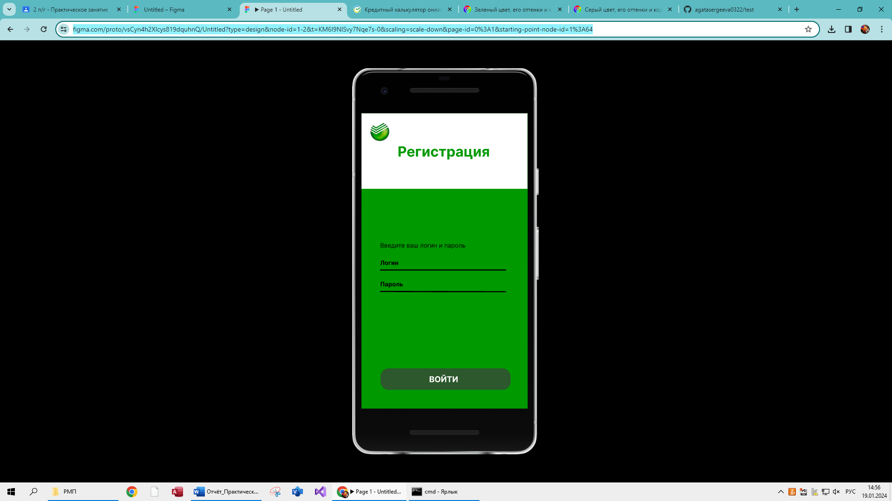

При наведении мышки на поле «Логин» появляется всплывающая подсказка «Введите логин».

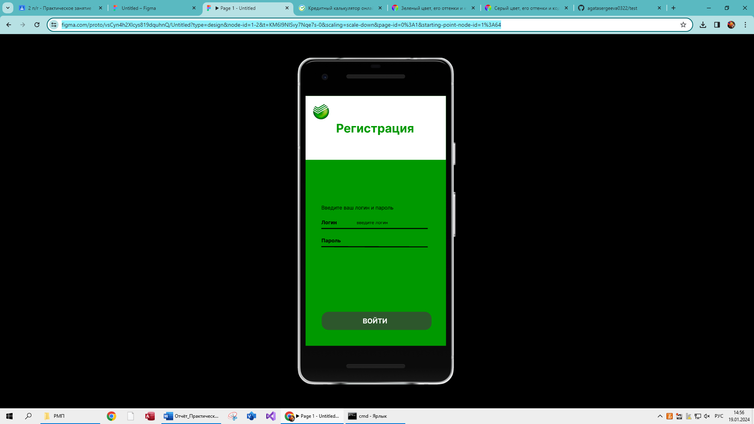

При наведении мышки на поле «Пароль» появляется всплывающая подсказка «Введите пароль».

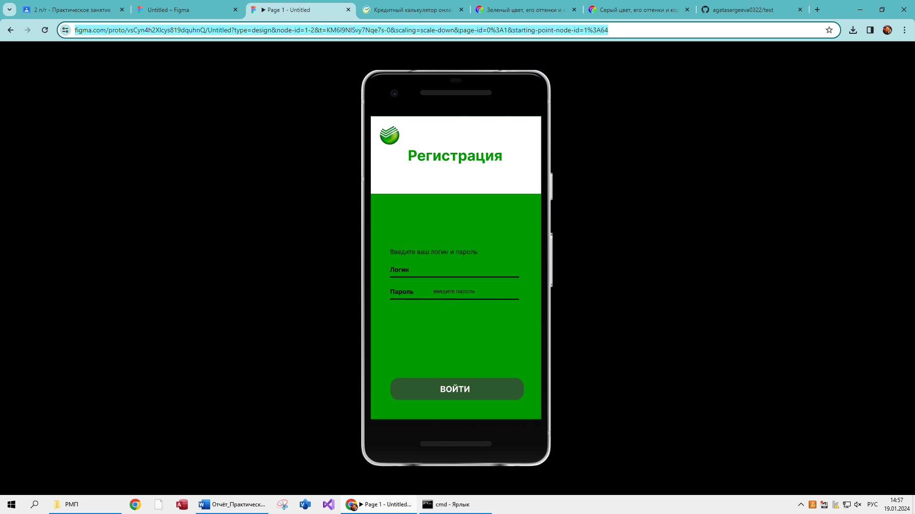

При нажатии на поле «ВОЙТИ» производится переход на экран 2 «Главная страница»

**2 экран – «Главная страница»**

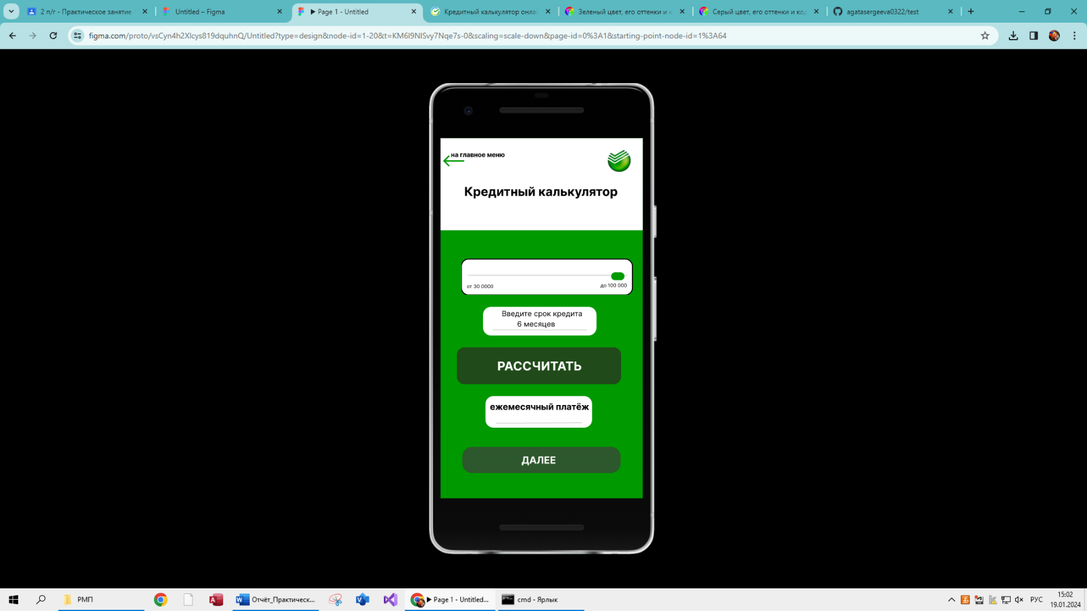

На экране присутствует рабочий ползунок для выбора суммы кредита, реализованный при помощи горизонтального скроллинга.

Также реализован вертикальный скроллинг из 4 вариантов:

* 6 месяцев
* 1 год
* 2 года
* 3 года

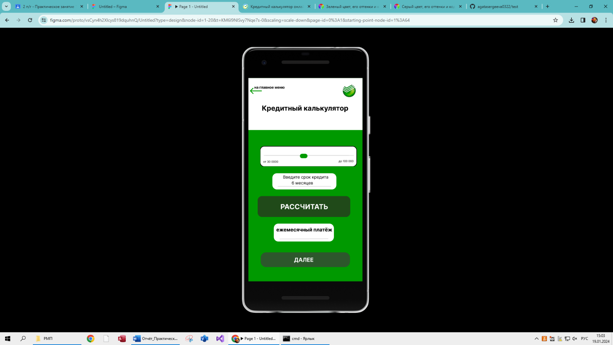

При нажатии на поле «Рассчитать» в поле «Ежемесячный платёж появляется сумма:

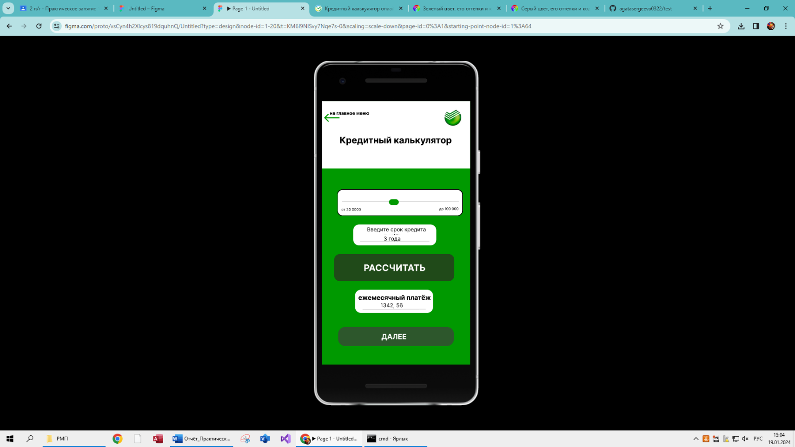

При нажатии на поле «На главный экран» производится переход на экран 1 – «Экран регистрации».

При нажатии на поле «ДАЛЕЕ» производится переход на экран 3 – «Дополнительная страница».

**3 экран – «Дополнительная страница»**

При нажатии на поле «ДА» производится переход на внешний сайт (<http://www.sberbank.ru/ru/person/credits/money/kreditnyj_kalkulyator>):

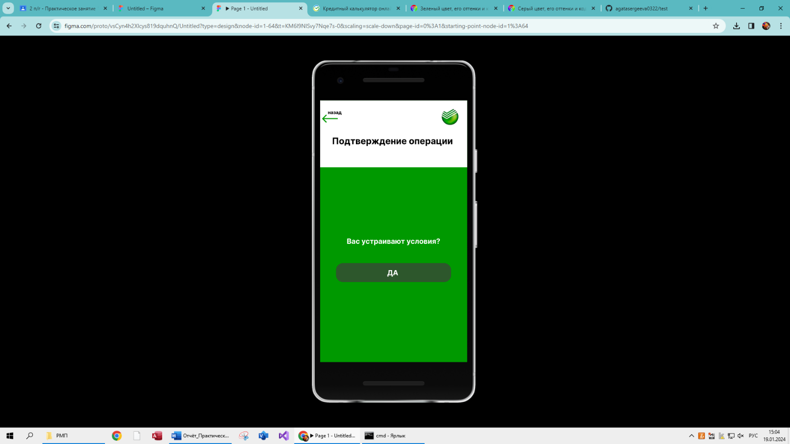

При нажатии на поле «Назад» производится переход на предыдущий экран 2 – «Главная страница».

**Вывод:** мы познакомились с принципом работы в Figma, научились создавать макеты и прототипы приложений.